Министерство образования и науки Российской Федерации Федеральное агентство по образованию

Федеральное государственное бюджетное образовательное учреждение высшего образования

«Вятский государственный университет»

Факультет автоматики и вычислительной техники

Кафедра электронных вычислительных машин

Лабораторная работа №3

по курсу «Организация памяти ЭВМ»

Выполнил студент группы ИВТб-31 /Категов А. Д./ Проверил преподаватель /Мельцов В. Ю./

Киров 2024

1. Задание

Исследовать ОЗУ в режиме произвольного доступа при записи и чтении:

а) Выполнить запись данных во все ячейки ОЗУ в режимах:

- Записи одновременно по порту А и В;

- Раздельной записи по одному из портов А и В.

б) Выполнить сочетание процедур чтения и записи одновременно по портам А и В:

- Порт А чтение, порт В запись;

- Порт А запись, порт В чтение;

- Порт А чтение, порт В чтение;

- Раздельное чтение по порту А или В.

в) Выполнить попытку записи по портам А и В в одну и ту же ячейку и сделать выводы.

На основе ОЗУ организовать стек типа FIFO для очереди команд с возможностью параллельного пополнения очереди команд через каждые 4 считанные из очереди команды:

- Запись 8-и чисел;

- Запись 4-х чисел;

- Запись 4-х чисел с параллельным считыванием из очереди;

- Запись 4-х чисел с параллельным считыванием из очереди;

- Сброс очереди команд (команда БП).

1. Функциональная схема

Управляющие сигналы:

EWRA, EWRB - сигналы разрешения записи по входам D3-D0 RgA/CT;

UA, UB - сигналы задания режима работы счётчика (инкремент/декремент);

STA, STB - сигналы записи в регистры данных портов А и В;

CA, CB - сигналы синхронизации записи/счёта RgA/CT;

~EOA, ~EOB - сигналы разрешения выходов регистров данных портов А и В;

~RA, ~WA, ~EA, ~RB, ~WB, ~EB - интерфейсные сигналы чтения, записи, выбора канала портов А и В соответственно.

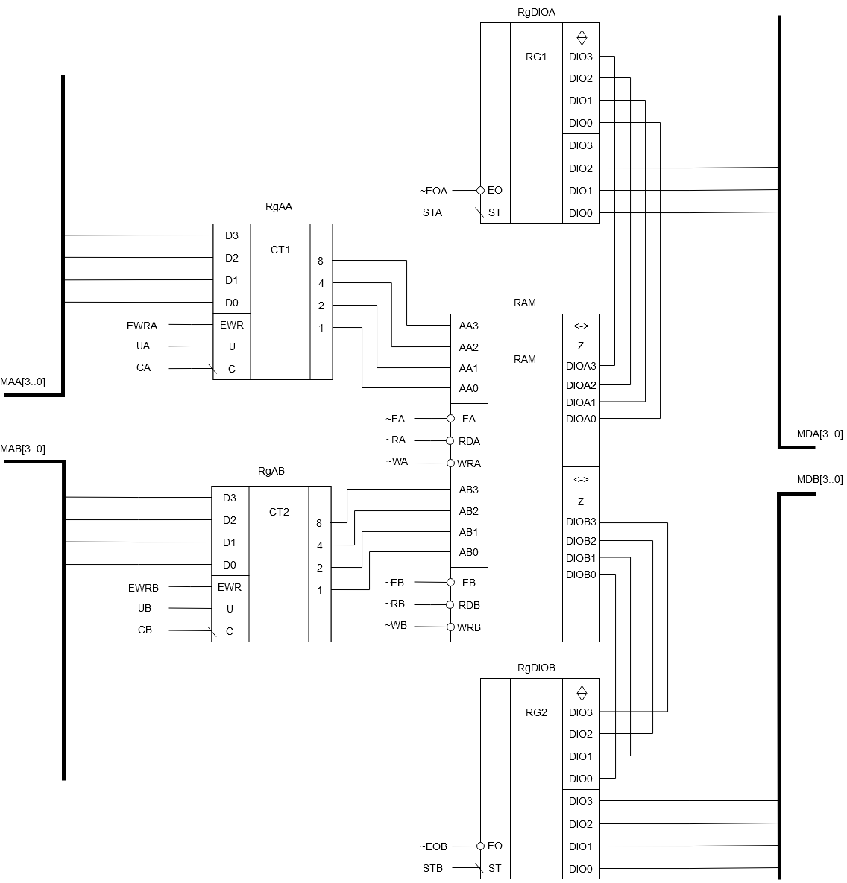Функциональная схема представленная на рисунке 1.

Рисунок 1 - Функциональная схема двухпортового ЗУ.

Граф-схема алгоритмов чтения из стека FIFO и записи из стек на основе двухпортового ЗУ представлены на рисунках 2-3.

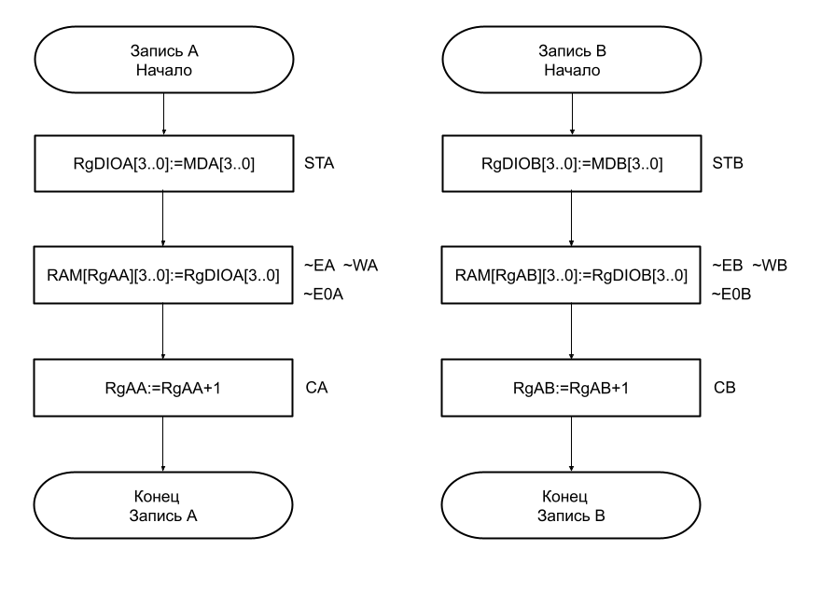

Рисунок 2 – ГСА записи в стек по порту А и ГСА записи в стек по порту В

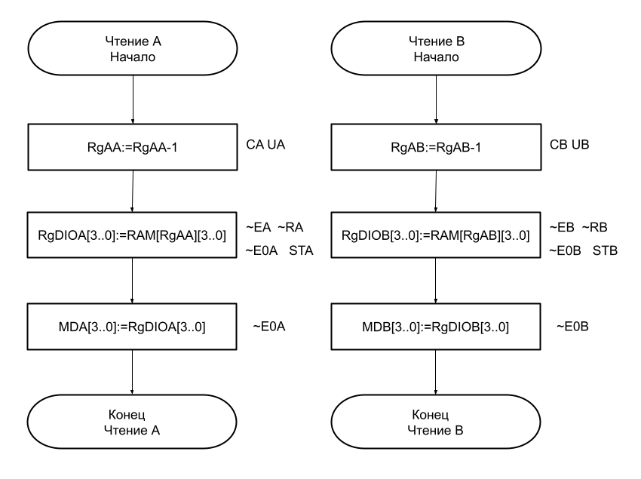

Рисунок 3 – ГСА чтения из стека по порту А и ГСА чтения из стека по порту В

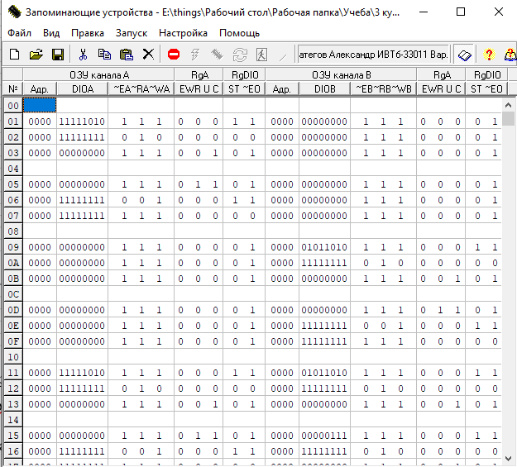Текст микропрограммы представлен на рисунке 4.

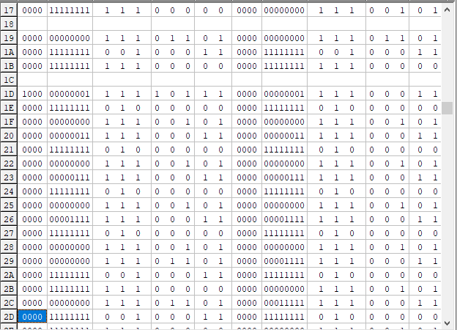

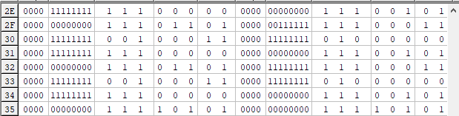

Рисунок 4 - Микропрограмма работы со стеком FIFO на основе двухпортового ЗУ

Экранные формы работы микропрограммы представлены на рисунках 5-11.

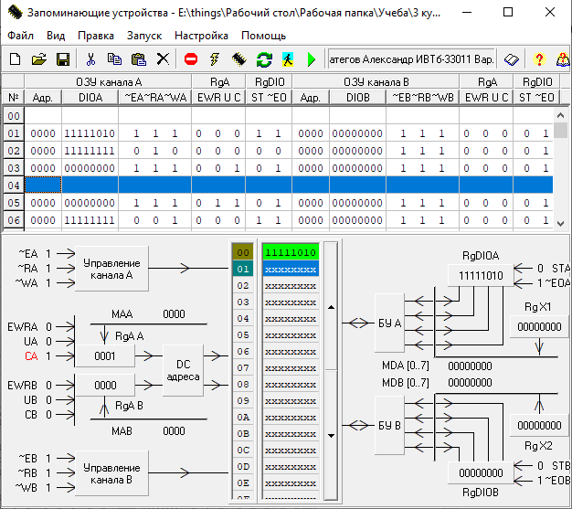

Рисунок 5 - Запись по порту А в стек

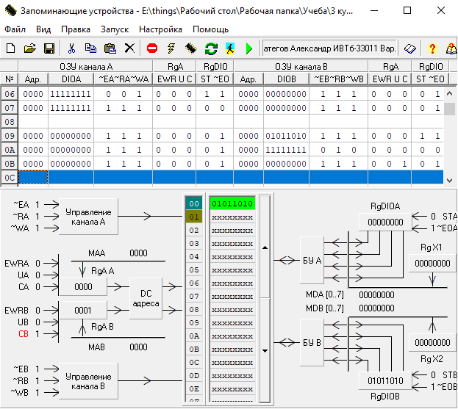

Рисунок 6 - Запись по порту В в стек

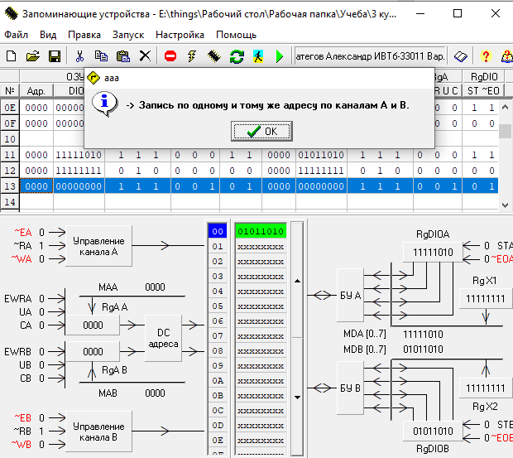

Рисунок 7 - Запись по порту А и В в одну ячейку

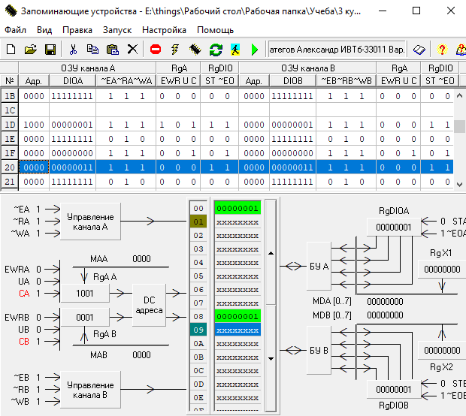

Рисунок 8 - Запись по порту А и В в разные ячейки

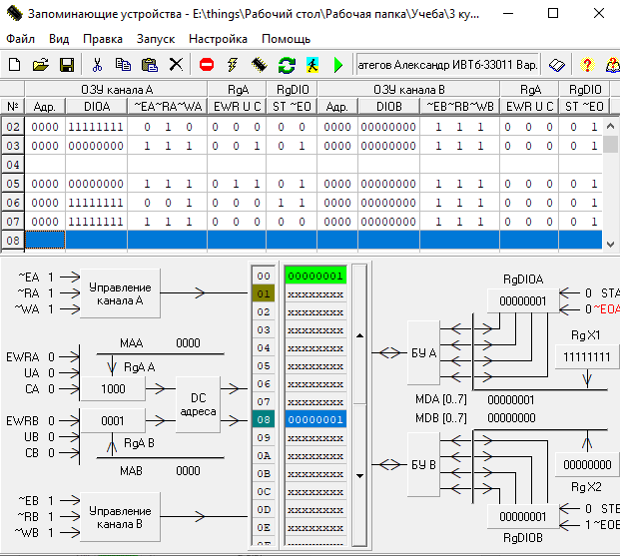

Рисунок 9 - Чтение по порту А

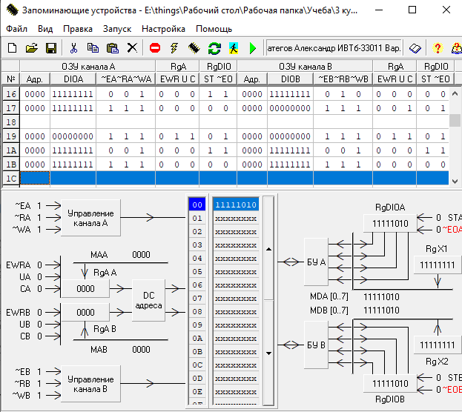

Рисунок 10 - Чтение по портам А и В из одной ячейки

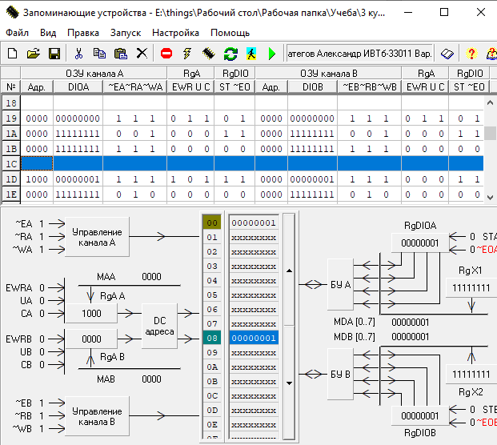

Рисунок 11 - Чтение по портам А и В из разных ячеек

**Вывод**: В процессе выполнения данной лабораторной работы были изучены основные принципы работа двухпортового запоминающего устройства. Была разработана микропрограмма для работы со стеком FIFO, построенном на основе двухпортового ЗУ, в которую входят подмикропрограммы записи данных в стек, а также считывание данных из стека разными вариациями по портам А и В. Знания, полученные в процессе выполнения данной лабораторной работы, будут полезны в будущем.